**EXCELENTÍSSIMO SENHOR PRESIDENTE DA CÂMARA**

**MUNICIPAL DE SUMARÉ**

**INDICO** ao Excelentíssimo Senhor Prefeito Municipal, que determine a Secretaria competente, providência no sentido de retirar galhos da Rua Hilarino Almeida, esquina com a Rua Zacarias Lima Vilela, no Jardim Denadai.

Sala das sessões, 11 de maio de 2021.

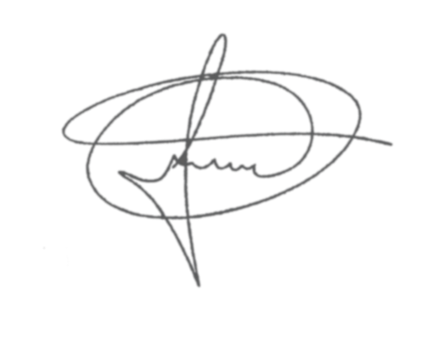

**FERNANDO DO POSTO**

**VEREADOR**